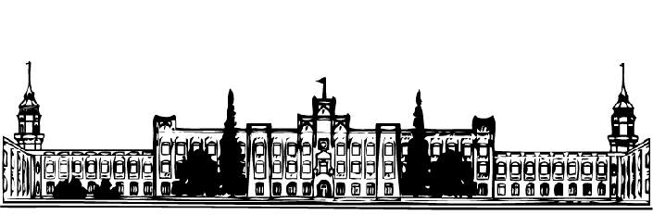

**Національний Технічний Університет України КПІ**

Факультет Інформатики та Обчислювальної Техніки  
Кафедра інформатики та програмної інженерії

**Лабораторна робота №2**

З дисципліни «Розробка ігрових застосувань. Unity рішення»

Дослідження базового патерну ігрового рушія Unity на прикладі тривимірного ігрового застосунку

**Перевірив:**

Викладач

Катін Павло Юрійович

Оцінка:___________**Виконав:**

Студент групи ІТ-92

Бондаренко Д.С.

Дата: _____________

Завдання лабораторної роботи

Створення проекту IDE (3D) на основі рушія, що містить 2 сцени, ігрового персонажа. Можуть бути включені інші елементи. Розроблення і налагодження скрипту для управління ігровим персонажем. Додавання умов переходу між сценами. В якості ігрового персонажа використовується звичайний примітив. Достатньо продемонструвати рух ліворуч, праворуч, стрибки, коректну фізику, зупинку перед перешкодою, набір балів і перехід з одного рівня на інший. Можливо, за бажанням реалізувати інтерфейс гравця. Мета роботи: полягає у набутті знань, умінь та навичок з технології розроблення основ проекту з використанням обраної мови програмування у обраній парадигмі. Надається досвід створення репозиторію у системі контролю версій і знання елементів середовища розробки і основи вихідного коду для управління грою .

Для виконання завдання у якості об'єкту, що керується через клавіатуру реалізується примітив. Для парного варіанту - шар, для непарного варіанту - куб. Забарвлення квадрату за рішенням студенту.

Далі у якості площини і перешкод обирається елемент з набору ассетів відповідно до варіантів.

Виконання лабораторної роботи

Створимо проект. Для цього у Unity Hub ми натиснемо кнопку “New project” та введемо всі дані:

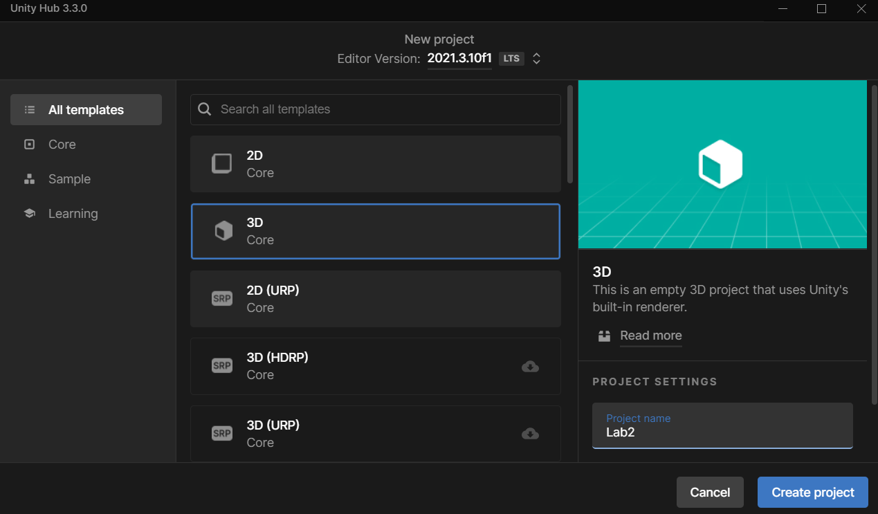

У створений проект ми додали ассети відповідно до першого варіанту (https://assetstore.unity.com/packages/3d/props/exterior/pbr-fences-181524), створили сцену, та додали персонажа у вигляді квадрату:

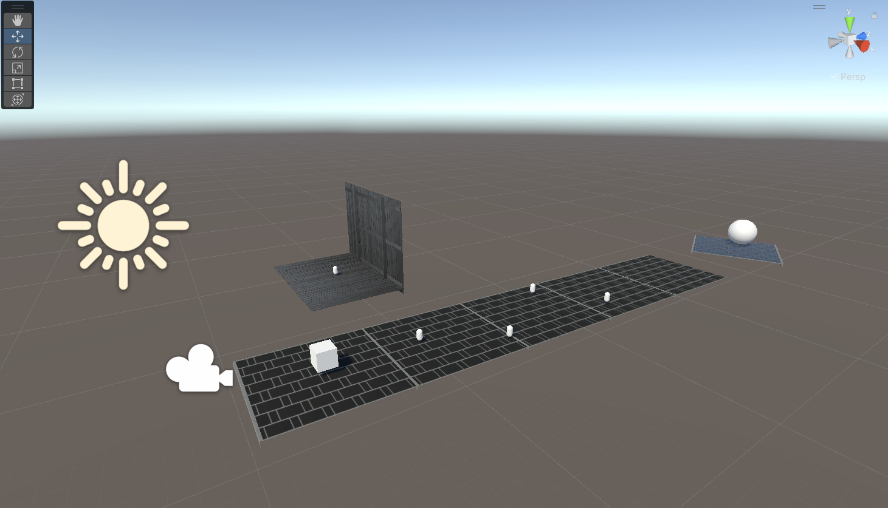

Як і у минулій роботі на кожний об’єкт ми додали потрібні компоненти для фізики та правильної колізії. Також, схожим чином із першою лабораторною роботою, ми написали логіку переміщення та стрибків для кубу. Камера була закріплена за гравцем у вигляді кубу шляхом переміщення камери до об’єкту кубу:

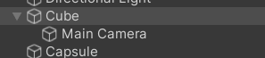

Ціль гри – збирати капсули. При всіх зібраних капсулах на першій сцені нам відкриється доступ до другої:

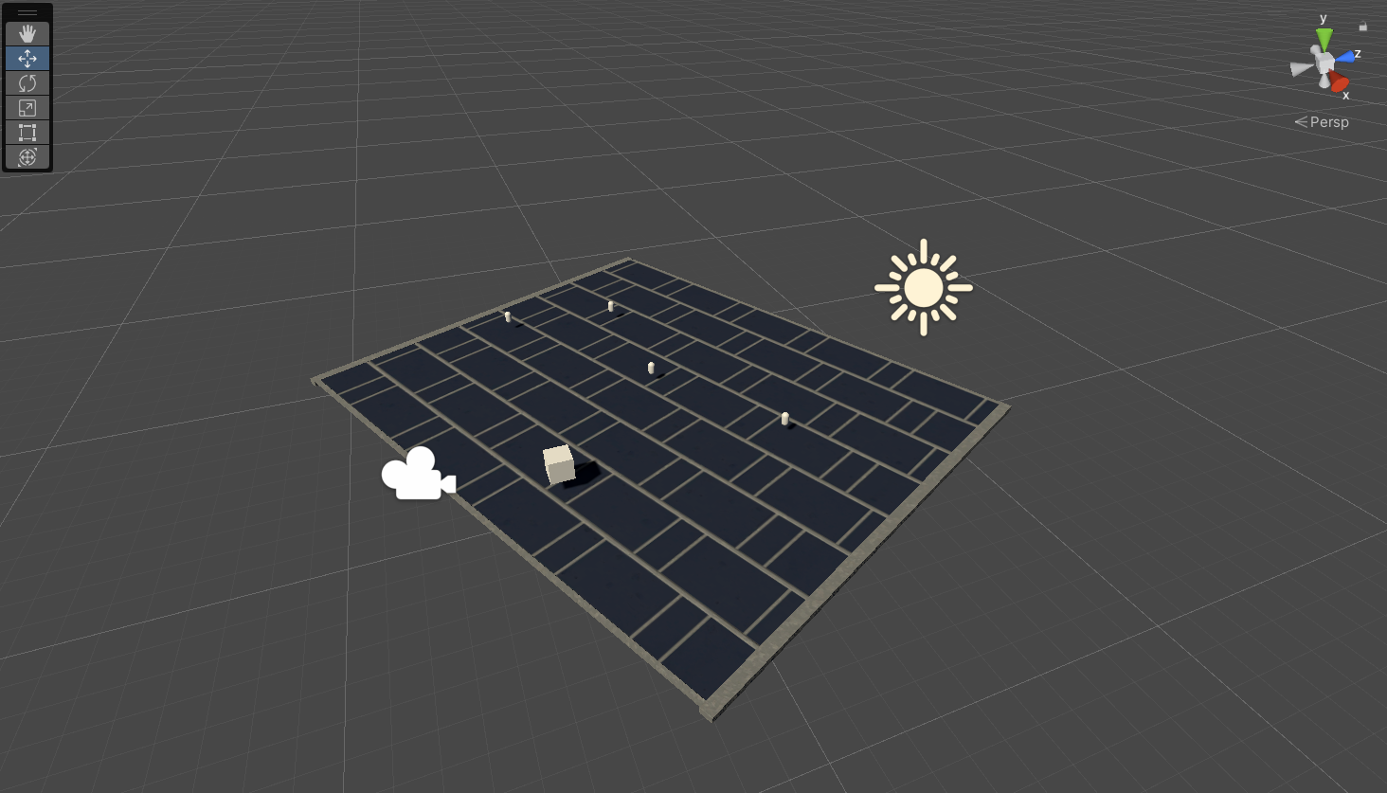

Для того, щоб гравець не падав безкінечно у безодню була визначена умова за якої ми робимо перезапуск сцени якщо координати куба будуть Y = -5.

Для набору очок ми реалізували логіку, що якщо у нас відбувається колізія між капсулою та кубом, то капсула зникає, а значення очок збільшується на одиницю. Якщо значення очок дорівнює п’яти, то нам відкривається доступ до іншої сцени для доступу до якою у нас має бути колізія між кубом та кулею, яку ми можемо побачити на скріншоті вище. Значення очок і статусу доступу до нової сцени ми будемо виводити на екран:

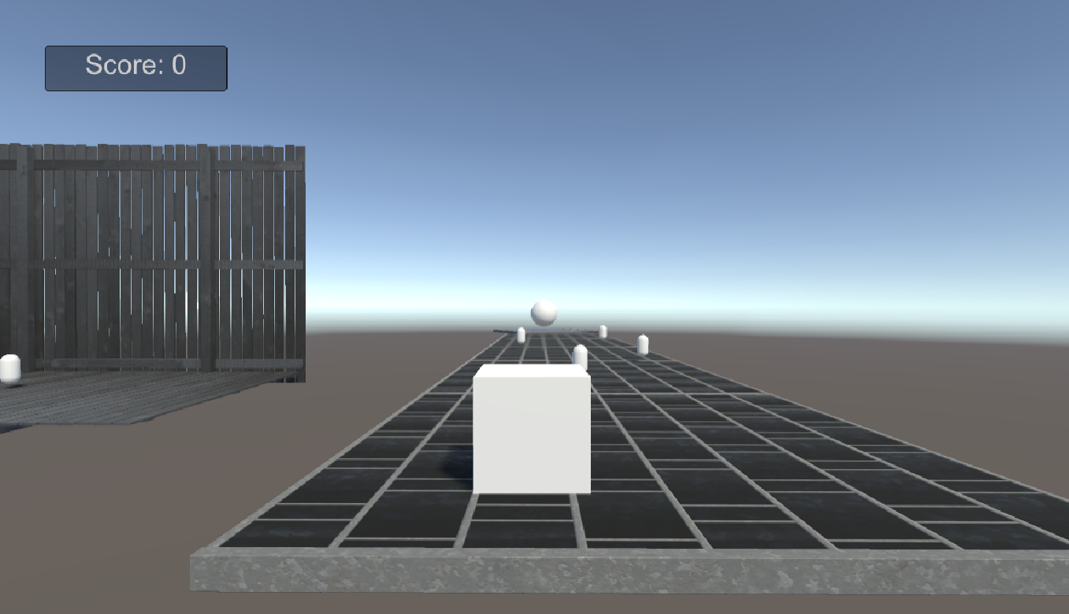

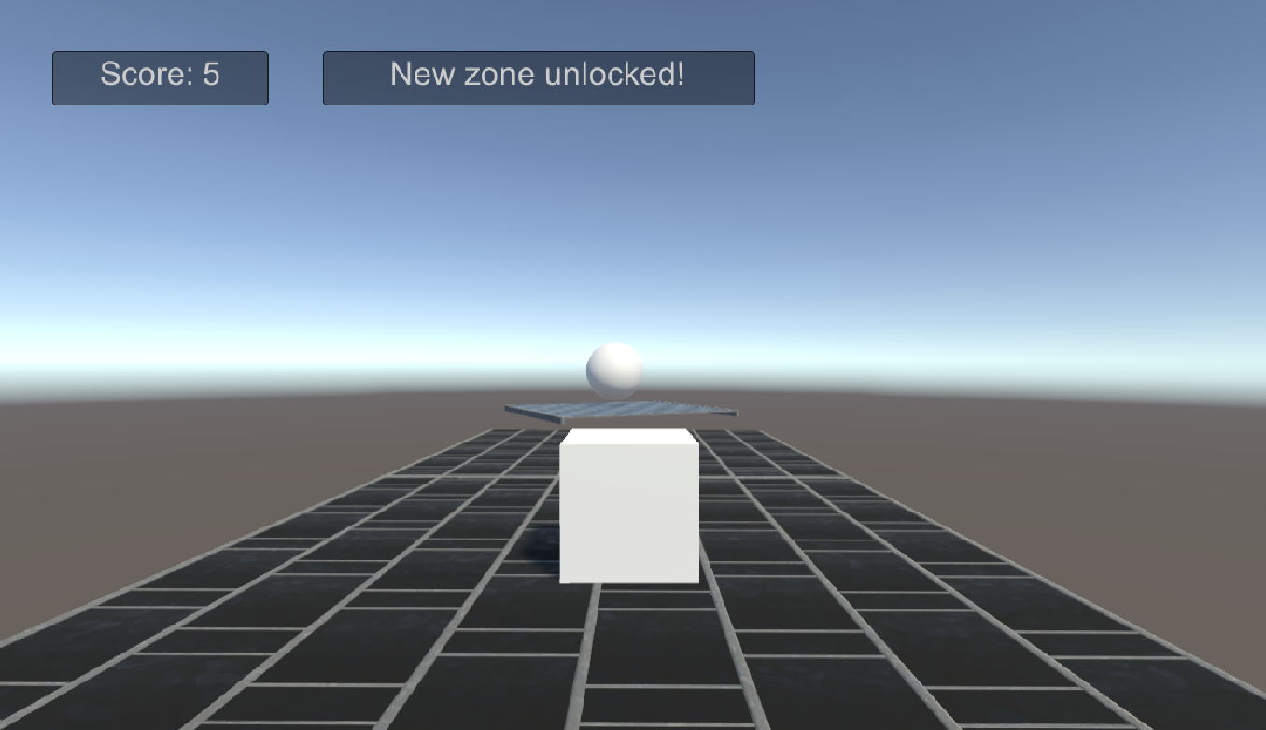

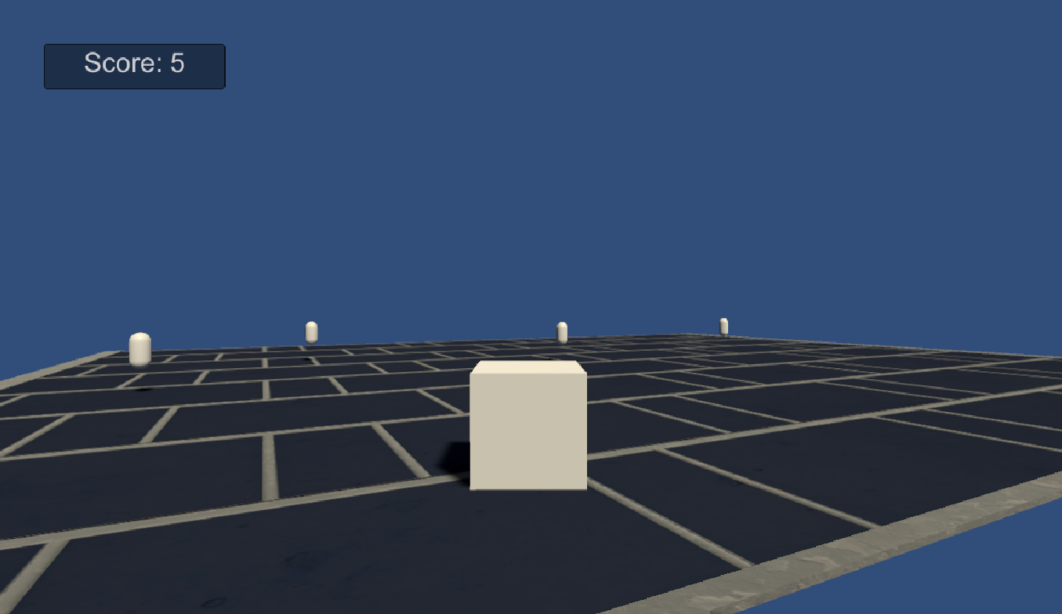

Висновок

В ході виконання даної лабораторної роботи ми вивчили основи створення 3D сцен, систему нарахування очок, систему переходу між сценами а також взаємодію гравця із об’єктами у 3D вимірі. Посилання на GitHub із проектом: https://github.com/Agupnik/GameProgLab2GroupIT-92